# Документация приложения Snapseed

Предмет: Логистические информационные системы

Преподаватель: Полищук Игорь Николаевич

Задание выполнил:

студент, группы ПИ21-02,

Швецов Никита Дмитриевич.

Оглавление:

Документация приложения Snapseed 1

Установка приложения 2

Начало использования 3

Стили 8

Инструменты 9

Фильтры 19

Полезные функции Snapseed 31

# Установка приложения

Перед началом работы с приложением его необходимо загрузить на свое мобильное устройство. Приложение поддерживается на платформе Android, а также IOS. Оно бесплатно для всех пользователей и предоставляет обширный функционал для редактирования фотографий.

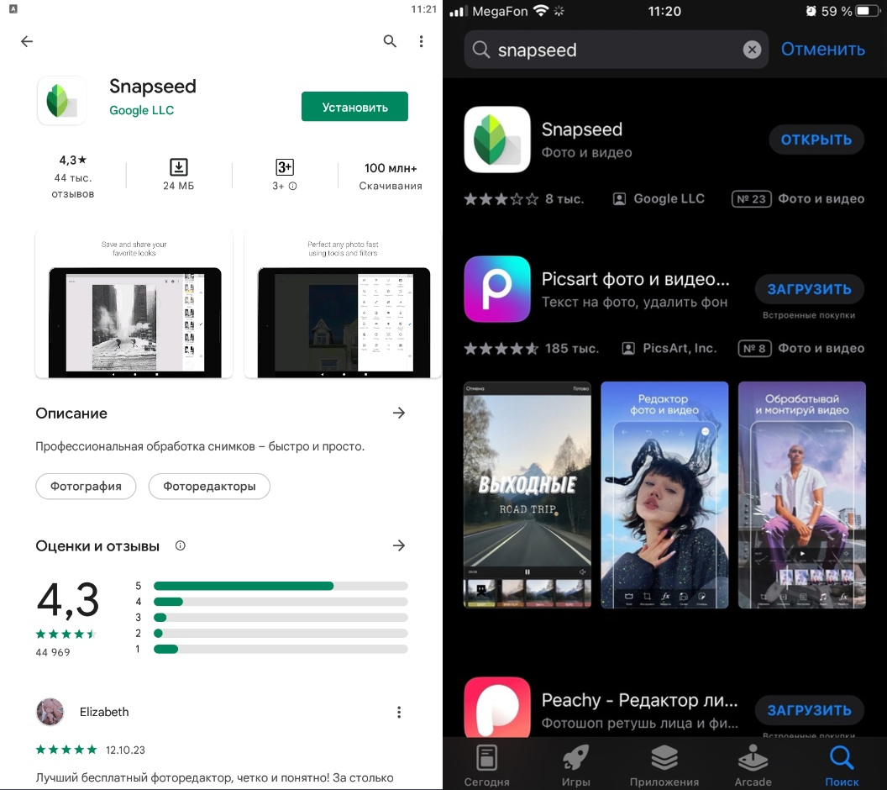

# Начало использования

При запуске приложения появится форма которая предложит выбрать фотографию для обработки (выбрать фото из галереи или сделать новое , также есть интеграция с google фото).

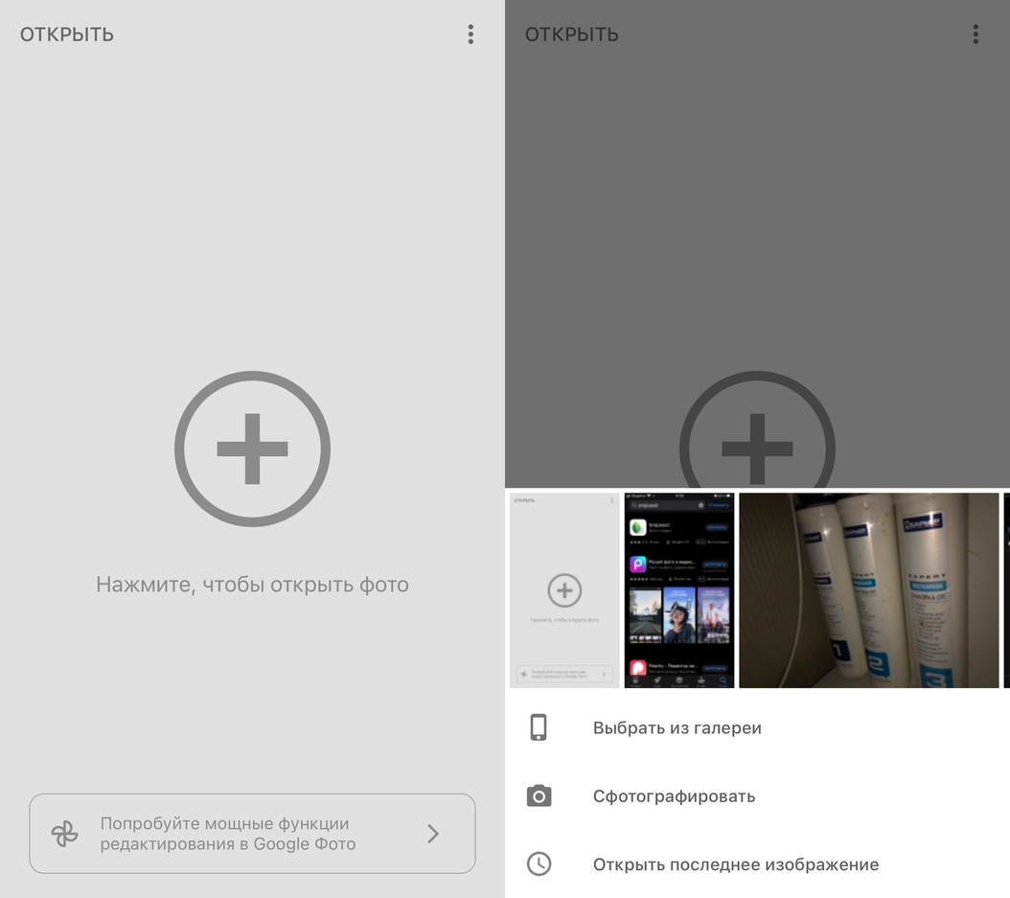

Нажав на три точки пользователь увидит раздел с дополнительной информацией: руководства, настройки, а также справка\отзыв.

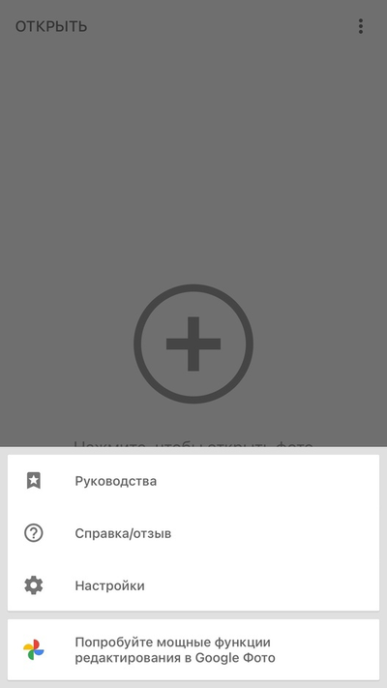

В разделе руководства можно найти документацию по использованию конкретного набора фильтров, для получения единого стиля у фотографии.

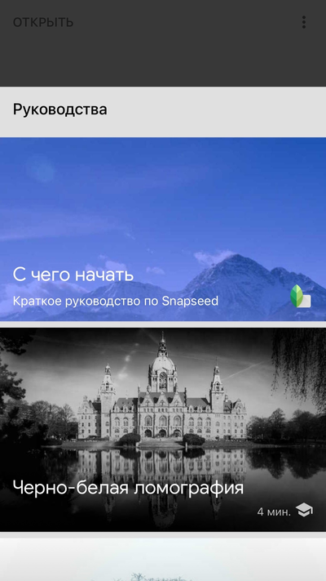

В разделе справка\отзыв можно оставить отзыв, получить справку, а также посмотреть условия пользования, юридическую информацию и прочее.

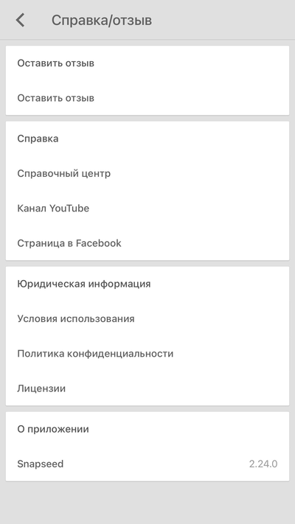

В разделе настройки можно выбрать формат сохраняемых изображений, альбом куда они сохраняются, а также некоторые другие параметры.

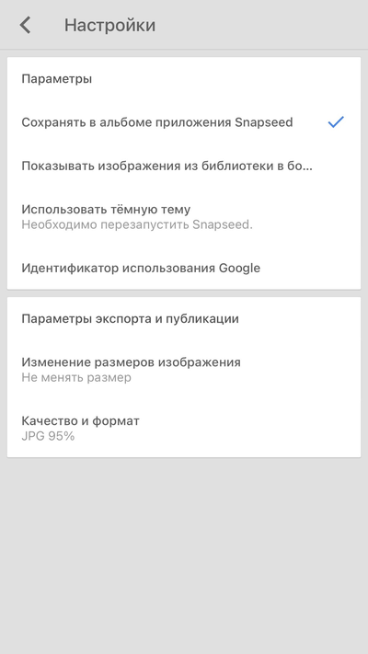

# Стили

«Стили» представляют собой набор фильтров, которые можно применить к вашему снимку. Настраивать стили вручную в Snapseed, к сожалению, нельзя. Но их можно создавать. Достаточно отредактировать изображение и выбрать функцию «Сохранение настроек». Чтобы её найти, просто прокрутите полоску со стилями до конца и нажмите на иконку со знаком плюс. После этого можно будет применить новый фильтр к любому изображению.

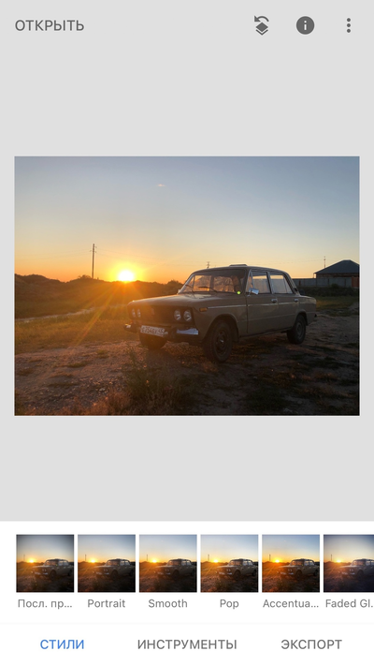

# Инструменты

В Snapseed есть все необходимые инструменты для первоначальной обработки фотографии: коррекция, резкость, кадрирование, поворот, кисть, выборочная коррекция, точечная коррекция, виньетка.

**Инструмент Коррекция** позволяет отредактировать тона изображения для того чтобы оно стало более насыщенным и красивым. Нажмите на значок , чтобы автоматически исправить тона изображения. Вы также можете внести более точечные изменения. Проведите по экрану вверх или вниз, чтобы открыть меню редактирования и выбрать параметр. Затем проведите влево или вправо, чтобы изменить его интенсивность. В меню доступны следующие параметры:



Яркость: затемнить или осветлить изображение целиком.

Контрастность: увеличить или уменьшить общую контрастность изображения.

Насыщенность: изменить интенсивность цвета.

Световой баланс: настроить баланс освещенности всего изображения с изменением контрастности.

Темные участки: затемнить или осветлить только темные участки на снимке.

Светлые участки: затемнить или осветлить только светлые участки на снимке.

Тепло: применить теплый или холодный цветовой баланс ко всему изображению.

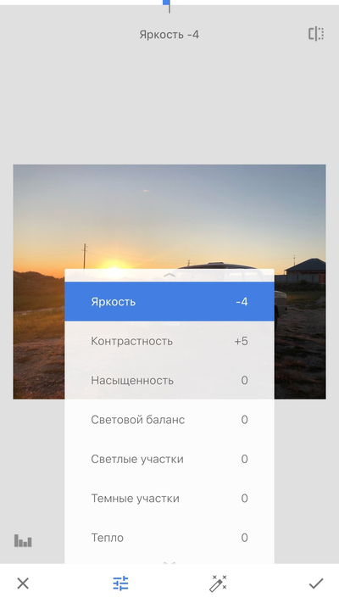

Инструмент коррекция.

**Инструмент Резкость** позволяет вам подчеркнуть детали снимка и сделать его более четким. Проведите по изображению вверх или вниз, чтобы открыть меню редактирования и выбрать параметр. Затем проведите влево или вправо, чтобы настроить его интенсивность. В меню доступны следующие параметры:

Структура: повысить детализацию изображения. Уникальный алгоритм позволяет подчеркнуть текстуру объектов, не затрагивая их края.

Резкость: увеличить резкость деталей изображения.

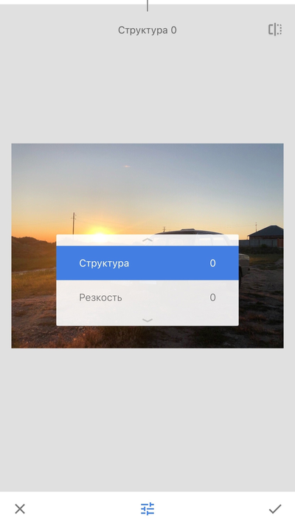

**Инструмент Кадрирование** позволяет выбрать соотношение сторон снимка, настроить можно как самостоятельно, так и выбрать из предложенных шаблонов.

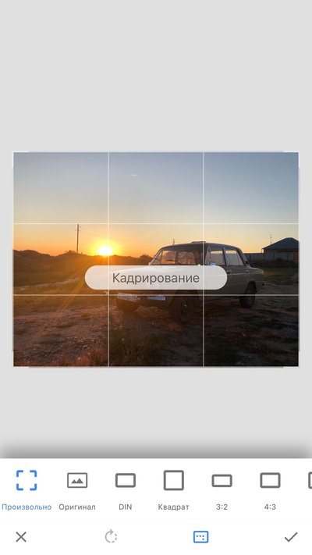

**Инструмент Поворот** позволяет вращать изображение под любым нужным вам углом.

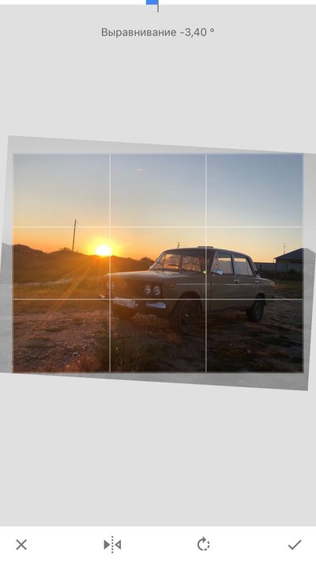

**Инструмент Кисть** позволяет редактировать снимки с высокой точностью. Если вы хотите изменить ее размер, увеличьте или уменьшите масштаб изображения. Нажмите на значок , чтобы открыть меню редактирования. В нем можно выбрать следующие эффекты:

Dodge & Burn: аккуратно осветлить или затемнить выбранные участки изображения.

Экспозиция: увеличить или уменьшить экспозицию выбранных участков.

Температура: выборочно окрасить изображение в теплые или холодные тона.

Насыщенность: выборочно увеличить или уменьшить насыщенность цвета.

У каждого эффекта можно настроить прозрачность или очистить недавно использованный эффект, а также можно посмотреть места где использовались кисти.

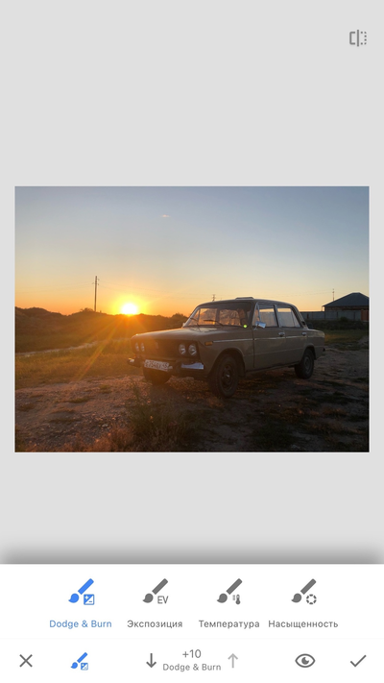

Инструмент кисть.

**Инструмент Выборочная коррекция** благодаря технологии U Point вы можете корректировать выбранные фрагменты изображения. Для этого нажмите на значок + , а затем коснитесь нужного участка, чтобы разместить контрольную точку. Разведите или сведите два пальца на экране: выбранный участок будет выделен красным цветом, и вы сможете увеличить или уменьшить его. Чтобы эффект был применен к нужному участку, контрольная точка на нем должна быть синей. Если она серая, коснитесь ее. Проведите по изображению вверх или вниз, чтобы открыть меню редактирования и выбрать нужный параметр.

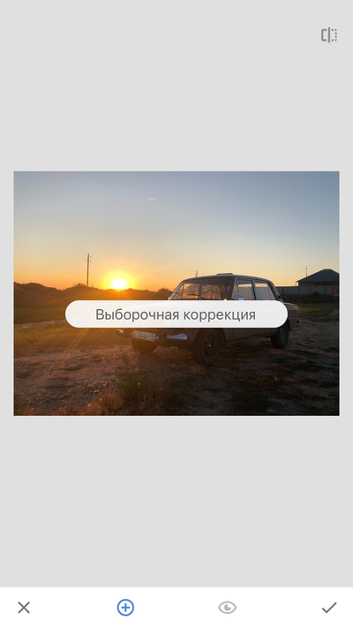

**Инструмент Точечная коррекция** позволяет точечно убирать блики или пятна на фрагментах изображения, все изменения можно отменять или возвращать.

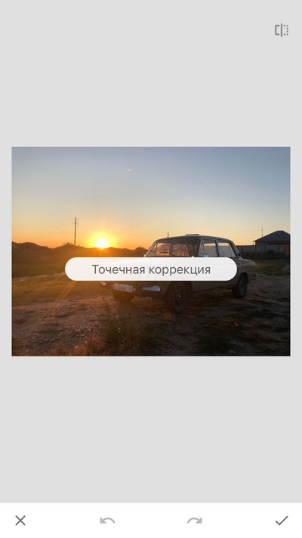

**Инструмент Виньетка** помогает привлечь внимание к сюжету фотографии. Чтобы добавить этот эффект, переместите синюю точку в смысловой центр кадра. Затем коснитесь экрана двумя пальцами и сведите или разведите их, чтобы отрегулировать размер центра. Вы также можете изменить яркость внутренней и внешней областей. Проведите по изображению вверх или вниз, чтобы открыть меню и выбрать параметр. Затем проведите влево или вправо, чтобы настроить его интенсивность.

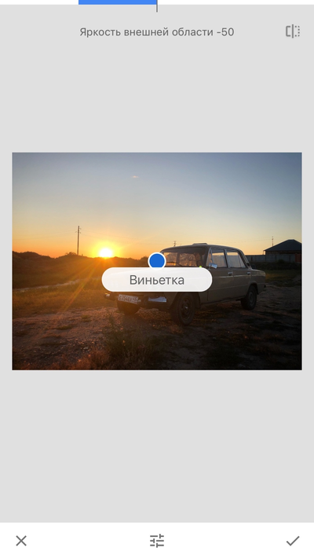

# Фильтры

Инструмент имитирует эффект цветных фильтров, применяемых в традиционной фотографии. Обычно такие фильтры устанавливают на объектив, когда необходимо сбалансировать температуру света. Если пользоваться этим приёмом осмотрительно, то можно вызывать у зрителя цветовые ассоциации.

**Эффект Размытие** позволяет размыть детали и привлечь внимание к сюжету снимка,

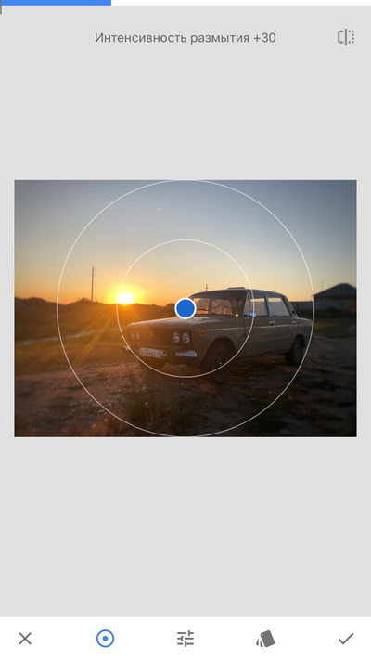

**Эффект Блеск Софита** позволяет создать на снимке мечтательную атмосферу с помощью мягкого света софита. Можно выбрать шаблон или создать собственную настройку.

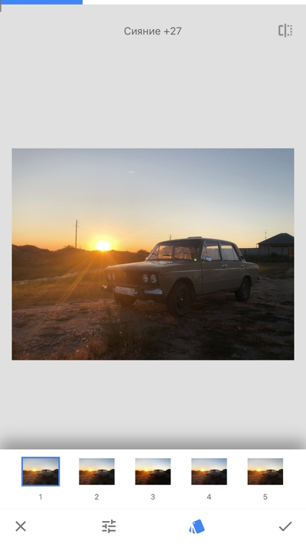

**Эффект Тональный контраст** позволяет создать контраст между темными и светлыми участками изображения с помощью точной настройки экспозиции.

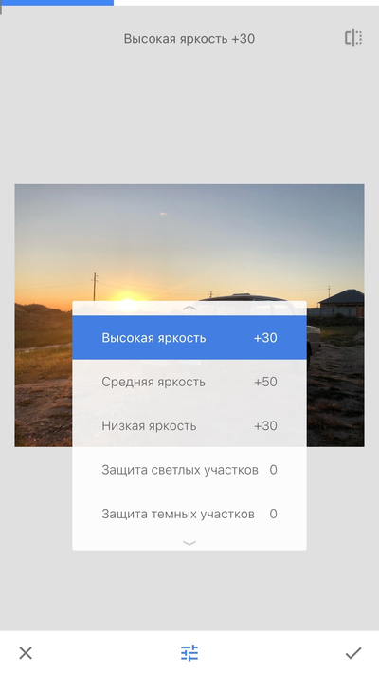

**Эффект HDR** позволяет сделать фотографии с расширенным диапазоном яркости, и для этого вам не понадобится штатив.

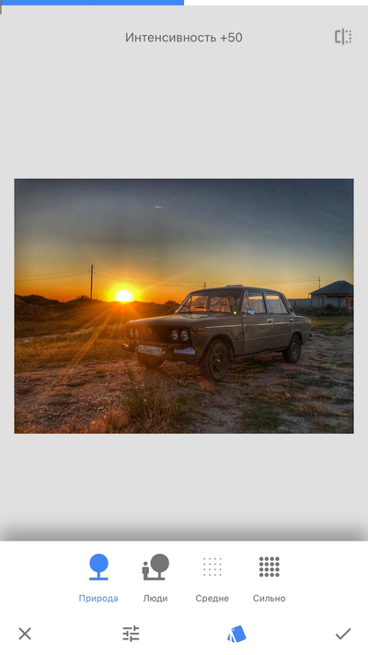

**Эффект Драма** позволяет придавать фотографиям драматичность с помощью уникальных художественных эффектов. Можно выбрать один из шаблонов или настроить вручную.

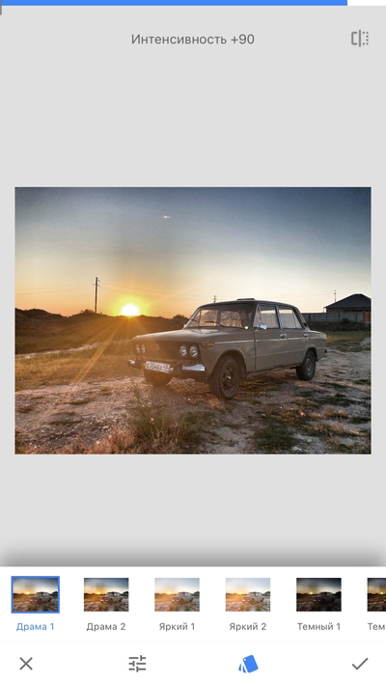

**Эффект Повышенной детализации(Grunge)** позволяет повысить детализацию изображения с помощью цвета и текстур, его можно настроить вручную или получить случайный эффект с помощью кнопки перемешивания.

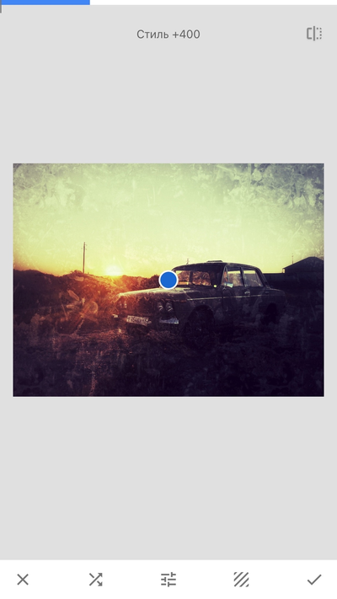

**Эффект Крупное зерно** создает имитацию цветной пленки с помощью реалистичного эффекта зернистости. Можно выбрать шаблон или настроить на свой вкус.

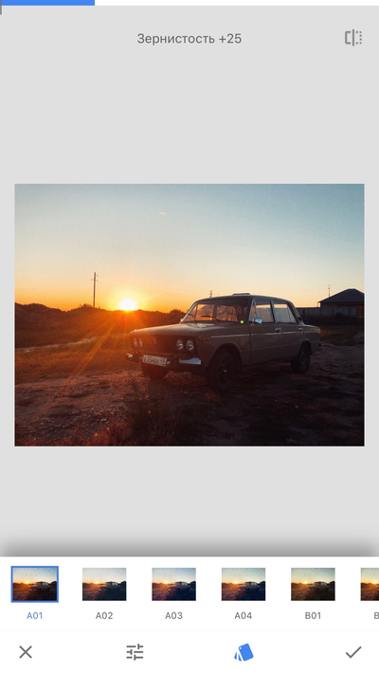

**Эффект Винтаж** позволяет сделать современное изображение в стиле цветных фотографий 50-70-х годов. Можно выбрать шаблон или настроить на свой вкус.

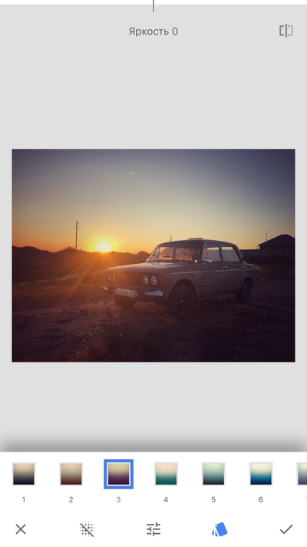

**Эффект Ретро** позволяет сделать на фотографии немного засвеченные участки, еле заметные царапины и другие искусственные дефекты. Есть возможность выбрать шаблон или настроить эффект вручную.

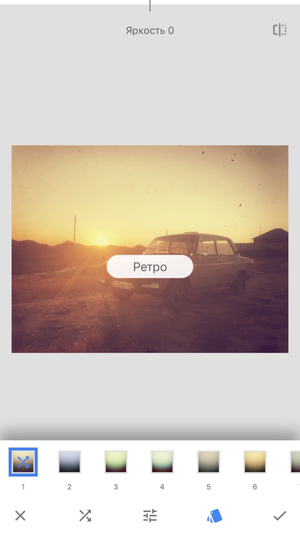

**Эффект Нуар** позволяет создавать мрачные кинематографичные черно-белые снимки с эффектами обработки в фотолаборатории и выцветания. Есть возможность выбрать шаблон или настроить эффект вручную.

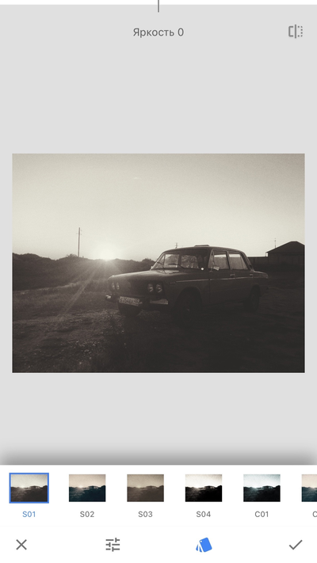

**Эффект Ч\Б** переносит фотографию в один из черно-белых классический стилей. У эффекта есть шаблоны, но также вы можете воспользоваться инструментами для собственной настройки.

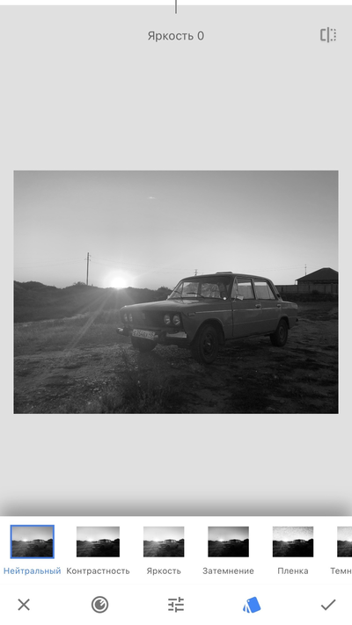

**Эффект Рамки** добавляет к вашей фотографии стилизованную рамку, для того чтобы посмотреть все возможные варианты нажмите на рамку дважды.

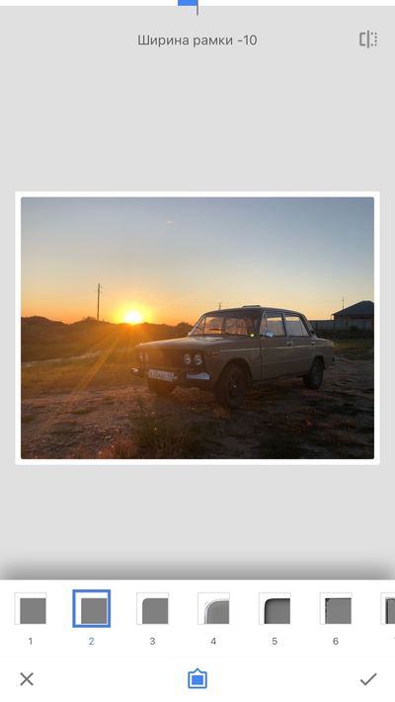

# Полезные функции Snapseed

**Сравнение результатов одним нажатием**. При использовании инструментов и фильтров можно нажать на значок и удерживать его, чтобы посмотреть, как выглядела исходная фотография. На главном экране для этого нужно нажать на изображение и удерживать его.



**Редактируйте снимки, не боясь испортить**. Списки фильтров позволяют изменять предыдущие правки даже после того, как вы сохраните изображение.

**Копирование и вставка фильтров** список фильтров позволяет копировать правки из одного изображения в другое, на любой стадии добавлять инструменты и изменять интенсивность эффекта, не начиная редактирование заново. Чтобы открыть список фильтров текущего изображения, нажмите на значок . Число на нем показывает, сколько инструментов и фильтров уже применено.



Чтобы применить правки из другого изображения, выполните следующие действия:

Откройте в Snapseed отредактированное изображение.

* Нажмите на значок , чтобы открыть список фильтров.



* Нажмите на значок  и выберите "Копировать".



* Нажмите "ЗАКРЫТЬ", чтобы скрыть список фильтров. Если необходимо, закончите работу с текущим изображением. Список фильтров будет храниться, пока вы не скопируете другой.
* Нажмите "ОТКРЫТЬ", чтобы перейти к другому изображению.
* Внесите необходимые изменения и нажмите на значок , чтобы открыть список фильтров, а затем выберите .



* Выберите "Заменить" или "Добавить". Команда Заменить применяет фильтры точно так же, как в исходном изображении, заменяя все использованные инструменты. В отличие от нее, команда Добавить не отменяет предыдущих изменений. При этом, если изображение уже отредактировано, скопированные фильтры можно вставить в любое место в списке.